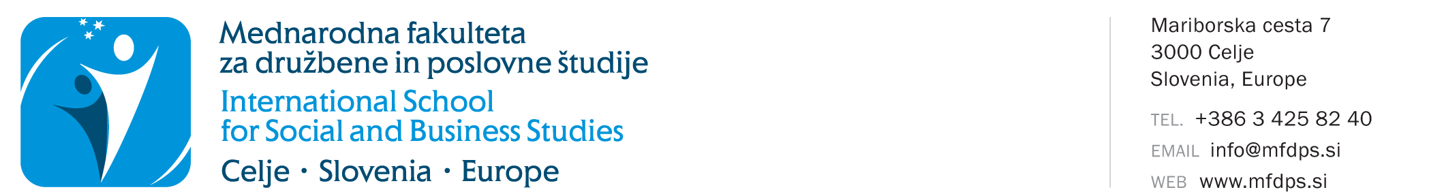
VLOGA ZA VODENJE EVIDENCE
OSEBE BREZ STATUSA V ŠTUDIJSKEM LETU 2026/2027
Osebni podatki
Ime in priimek
Vpisna številka
Študijski program | Ekonomija v sodobni družbi  Poslovanje v sodobni družbi  Management znanja  Vodenje in kakovost v izobraževanju  Management znanja - doktorski študij
Zadnji vpisani letnik študija, ko ste še imeli status študenta | 1. letnik 2. letnik 3. letnik  status 12 mesecev po zaključku zadnjega letnika  podaljšani status 12 mesecev po zaključku zadnjega letnika
Način študija | redni izredni
Stalno prebivališče
Naslov stalnega prebivališča
Poštna številka in pošta
Začasno prebivališče
Naslov začasnega prebivališča
Poštna številka in pošta
Kontaktni podatki
Obvestila želim prejemati | stalno prebivališče začasno prebivališče
Telefonska številka (mobi številka)
Elektronski naslov

Podpisani/a želim v študijskem letu 2026/2027 opravljati manjkajoče obveznosti kot »oseba brez statusa«.

Podpisani/a v skladu z določili Zakona o varstvu osebnih podatkov (ZVOP-2) in v skladu s Splošno uredbo o varstvu podatkov – GDPR soglašam in dovoljujem, da se moji osebni podatki hranijo, obdelujejo, posredujejo in uporabljajo izključno za potrebe ter zakonsko določene obveznosti MFDPŠ ter za vpis v knjižnico MFDPŠ in koriščenje uslug knjižničnega sistema, z namenom statistične obdelave, kontaktiranja, informiranja ter neposrednih trženjskih akcij, in sicer brezplačno preko poštnih storitev, elektronske pošte, SMS in MMS sporočil ter glasovnih in video klicev ter socialnih omrežij. Podpisani/a izjavljam, da dajem MFDPŠ, avtorizacijo za uporabo in/ali objavo fotografij in video posnetkov za lastno promocijo, v različnih medijih (npr. spletna stran, Facebook, blog, tiskani mediji, Instagram itd….). MFDPŠ zagotavlja uporabo fotografij/posnetkov zgolj v navedene namene in nikoli v osebno škodo ali žalitev fotografirane/posnete osebe. MFDPŠ se zavezuje, da mojih osebnih podatkov ne bo posredovala oglaševalcem za namene izvajanja njihovih neposrednih trženjskih in prodajnih akcij.

Podpisani/a se zavezujem, da bom poravnal/a vse finančne obveznosti oziroma račune, izstavljene s strani MFDPŠ v skladu z veljavnim Cenikom storitev MFDPŠ. Seznanjen/a sem, da se lahko v primeru neplačila omeji oziroma onemogoči uporaba storitev fakultete.

Podpisani jamčim za resničnost podatkov, navedenih na tem evidenčnem listu.

Datum: |  | Podpis:

Izpolnjeno in natisnjeno vlogo pošljite skupaj s potrdilom o plačilu prispevka ob vpisu za osebe brez statusa na naslov fakultete. V primeru, da ima študent kvalificirano digitalno potrdilo, lahko vlogo v PDF formatu digitalno podpiše ter jo skupaj s potrdilom o plačilu vpisnine pošlje na e-naslov referat@mfdps.si (skeniran podpis NE velja!).

POMEMBNO: V skladu z veljavnim cenikom MFDPŠ, znašajo prispevki ob vpisu za osebe brez statusa 55 €. Plačilo izvršite na naš transakcijski račun SI56 0400 1004 6523 614. Pri plačilu se sklicujte na model 00, kot sklic/referenco pa navedite vašo vpisno številko.

Na podlagi prejete vloge za vodenje evidence za osebe brez statusa in potrdila o plačilu vam bomo dodelili novo geslo za vstop v visokošolski informacijski sistem fakultete.

